Студент туралы мәліметтер/Данные студента
ТАЖ/ФИО: | Мусарова Амина Рамазановна
Туған күні/Дата рождения: | 10.01.2004
Оқу орнының аты/Наименование учебного заведения: | Беткайнарский колледж №7
МамандығыПрофессия/квалификация/: | Швейное производство и моделирование одежды
Құзыреттіліг іКомпетенция: | Портной
Өткен күні/Дата проведения: | 22.06.2022
Өткізу орны/Место проведения: | Беткайнарский колледж №7



Регистрационный номер/Тіркеу нөмірі: 1_0000001

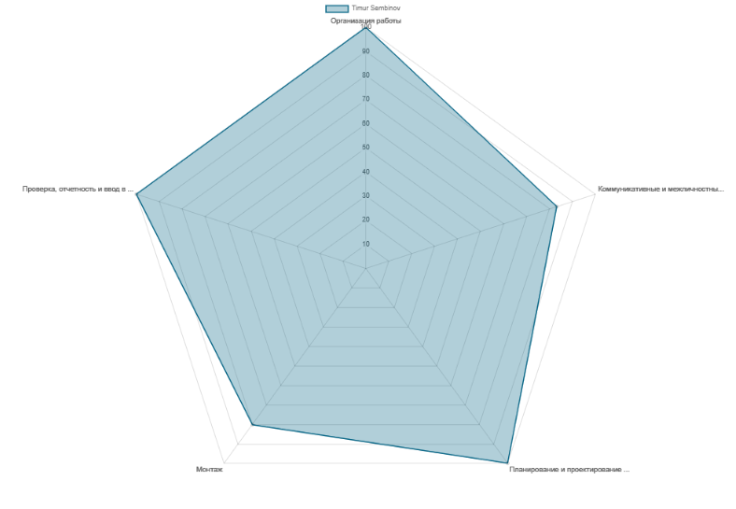
Емтиханның нәтижелері/Результаты экзамена

Технический рисунок | 14.23
Конструирование и моделирование лекал женского платья и раскладка лекал | 31.1
Изготовление женского платья | 40.31
Результаты квалификационного экзамена, проведённого по требованиям WorldSkills соответствуют 85.64 баллам из возможных 100 и рассчитаны системой CIS (CompetitionInformationSystem – программа для подсчета итогов оценки чемпионатов WorldSkills)

WorldSkills талаптарына сәйкес өткізілген біліктілік емтиханының нәтижелері мүмкін 100-ден 85.64 баллға сәйкес келеді және CIS жүйесі бойынша есептеледі (Competition Information System - WorldSkills чемпионаттарын бағалау нәтижелерін есептеуге арналған бағдарлама)

